Отчёт по лабораторной работе №7
Дисциплина: Операционные системы
Панина Жанна Валерьевна
Содержание

1 Цель работы
Ознакомление с файловой системой Linux, её структурой, именами и содержанием каталогов. Приобретение практических навыков по применению команд для работы с файлами и каталогами, по управлению процессами (и работами), по проверке использования диска и обслуживанию файловой системы.

2 Задание
- Выполните все примеры, приведённые в первой части описания лабораторной работы.
- Выполните следующие действия, зафиксировав в отчёте по лабораторной работе используемые при этом команды и результаты их выполнения:
- Скопируйте файл /usr/include/sys/io.h в домашний каталог и назовите его equipment.
- В домашнем каталоге создайте директорию ~/ski.plases.
- Переместите файл equipment в каталог ~/ski.plases.
- Переименуйте файл ~/ski.plases/equipment в ~/ski.plases/equiplist.
- Создайте в домашнем каталоге файл abc1 и скопируйте его в каталог ~/ski.plases, назовите его equiplist2.
- Создайте каталог с именем equipment в каталоге ~/ski.plases.
- Переместите файлы ~/ski.plases/equiplist и equiplist2 в каталог ~/ski.plases/equipment.
- Создайте и переместите каталог ~/newdir в каталог ~/ski.plases и назовите его plans.
- Определите опции команды chmod, необходимые для того, чтобы присвоить перечисленным ниже файлам выделенные права доступа, считая, что в начале таких прав нет:
- drwxr–r– … australia
- drwx–x–x … play
- -r-xr–r– … my_os
- -rw-rw-r– … feathers При необходимости создайте нужные файлы.
- Проделайте приведённые ниже упражнения, записывая в отчёт по лабораторной работе используемые при этом команды:
- Просмотрите содержимое файла /etc/password.
- Скопируйте файл ~/feathers в файл ~/file.old.
- Переместите файл ~/file.old в каталог ~/play.
- Скопируйте каталог ~/play в каталог ~/fun.
- Переместите каталог ~/fun в каталог ~/play и назовите его games.
- Лишите владельца файла ~/feathers права на чтение.
- Что произойдёт, если вы попытаетесь просмотреть файл ~/feathers командой cat?
- Что произойдёт, если вы попытаетесь скопировать файл ~/feathers?
- Дайте владельцу файла ~/feathers право на чтение.
- Лишите владельца каталога ~/play права на выполнение.
- Перейдите в каталог ~/play. Что произошло?
- Дайте владельцу каталога ~/play право на выполнение.
- Прочитайте man по командам mount, fsck, mkfs, kill и кратко их охарактеризуйте, приведя примеры.

3 Теоретическое введение
Файловая система в Linux состоит из фалов и каталогов. Каждому физическому носителю соответствует своя файловая система. Существует несколько типов файловых систем. Перечислим наиболее часто встречающиеся типы: - ext2fs (second extended filesystem); - ext2fs (third extended file system); - ext4 (fourth extended file system); - ReiserFS; - xfs; - fat (file allocation table); - ntfs (new technology file system). Для просмотра используемых в операционной системе файловых систем можно воспользоваться командой mount без параметров.

4 Выполнение лабораторной работы
- Выполняю все примеры, приведённые в первой части описания лабораторной работы. Создаю файл abc1, копирую abc1 в april и в may (рис. 1).
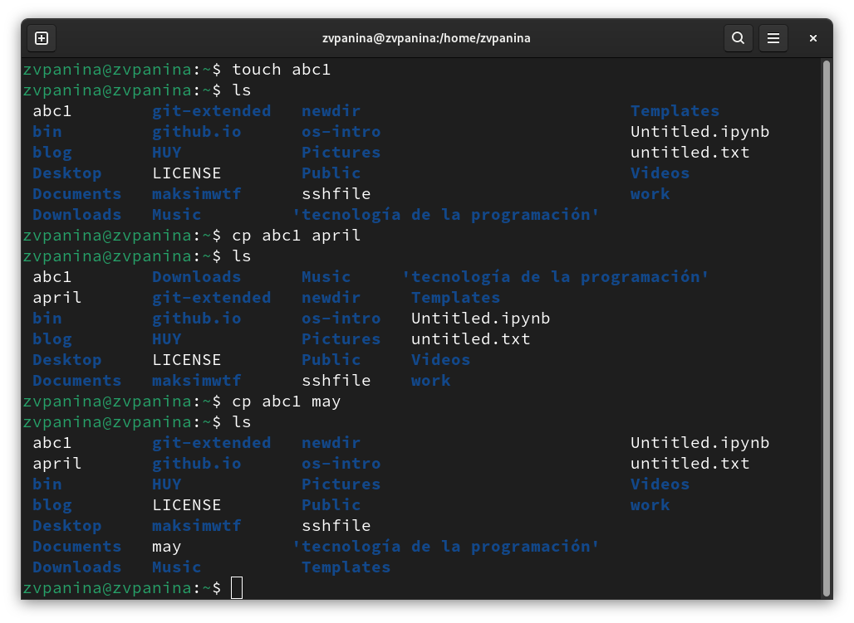
Рис. 1: Выполнение примеров
Создаю каталог monthly, копирую april и may в monthly, копирую monthly/may в monthly/june и проверяю содержимое monthly (рис. 2).
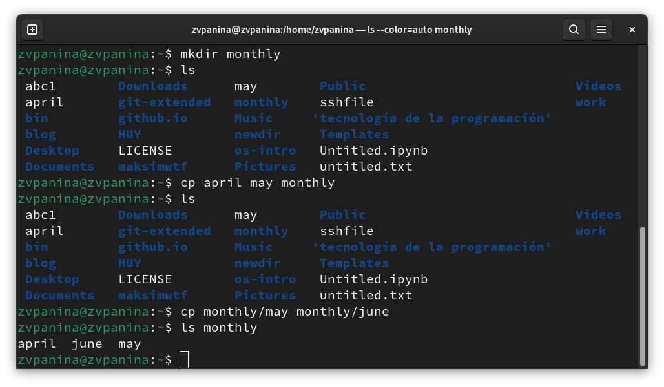
Рис. 2: Выполнение примеров
Создаю директорию monthly.00 и рекурсивно копирую в неё monthly, далее копирую monthly.00 в /tmp, проверяю содержимое /tmp (рис. 3).
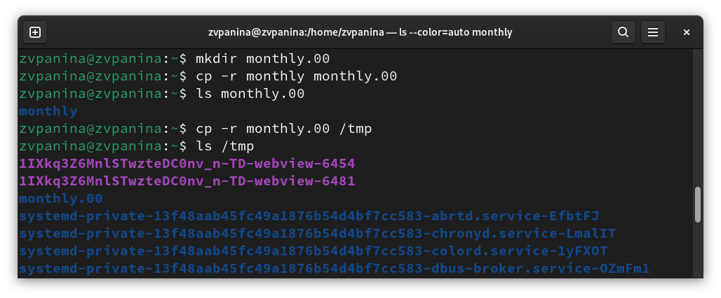
Рис. 3: Выполнение примеров
Переименовываю april в july и перемещаю его в monthly.00. Переименовываю monthly.00 в monthly.01, создаю директорию reports. Перемещаю директорию monthly.01 в reports и переименовываю её в monthly, проверяю (рис. 4).
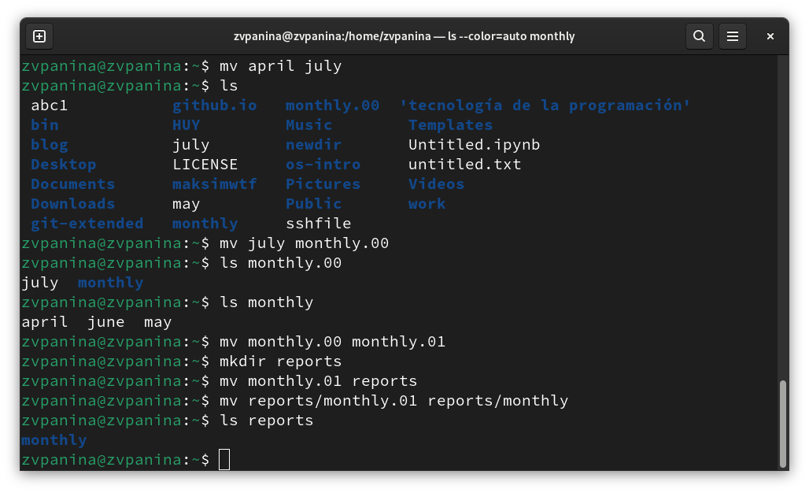
Рис. 4: Выполнение примеров
Создаю файл may, проверяю права доступа. Добавляю владельцу право на выполнение файла. Проверяю изменения, потом лишаю владельца права на выполнение, проверяю. Для каталога monthly меняю права доступа: лишаю участников группы и остальных права на чтение (рис. 5).
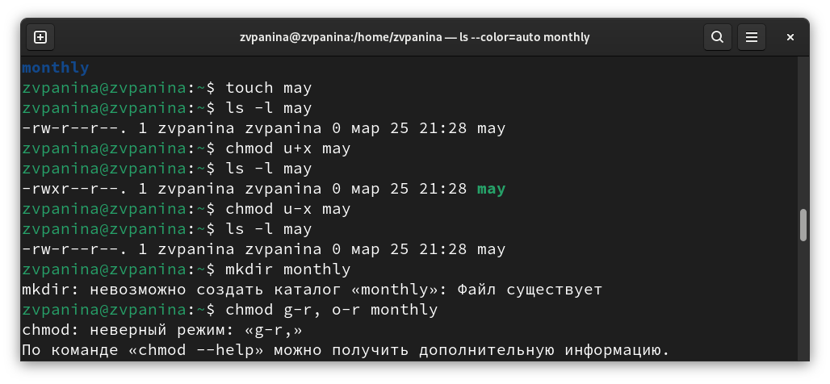
Рис. 5: Выполнение примеров
Проверяю права доступа для каталога monthly (рис. 6).
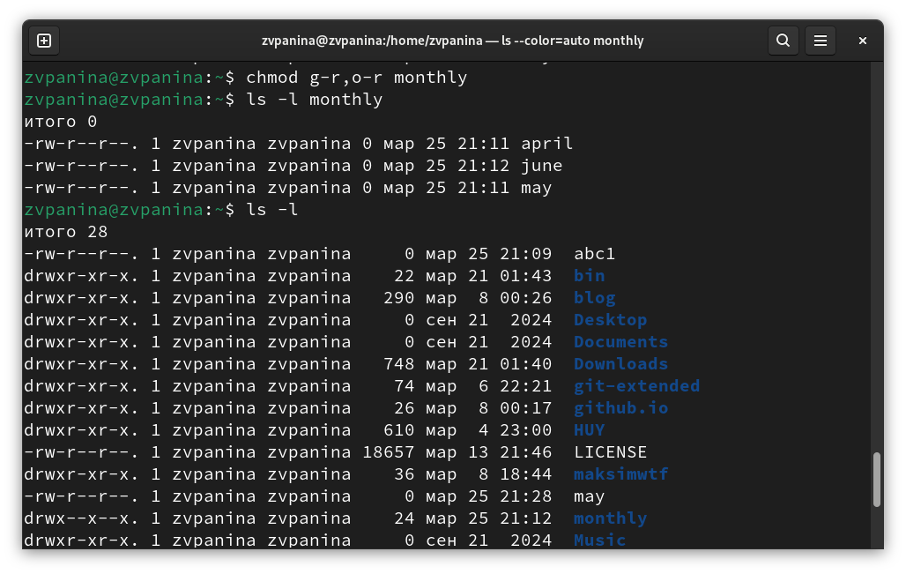
Рис. 6: Выполнение примеров
Создаю файл abc1, для него добавляю членам группы право на изменение файла, проверяю (рис. 7).
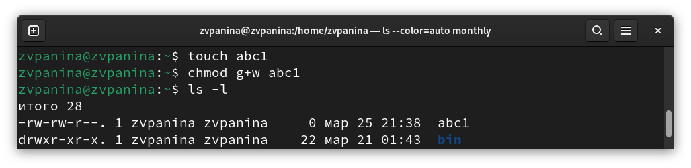
Рис. 7: Выполнение примеров
- Копирую файл /usr/include/sys/io.h в домашний каталог и переименовываю его в equipment (рис. 8).
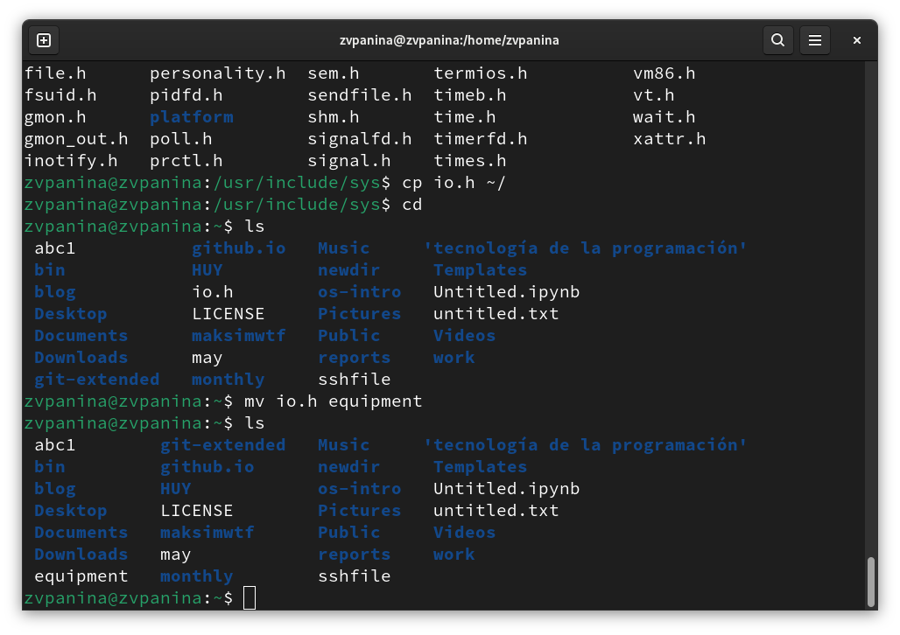
Рис. 8: Перемещение io.h в домашний каталог
В домашнем каталоге создаю директорию ~/ski.plases. Перемещаю файл equipment в каталог ~/ski.plases. Переименовываю файл ~/ski.plases/equipment в ~/ski.plases/equiplist. Создаю в домашнем каталоге файл abc1 и копирую его в каталог ~/ski.plases, называю его equiplist2 (рис. 9).
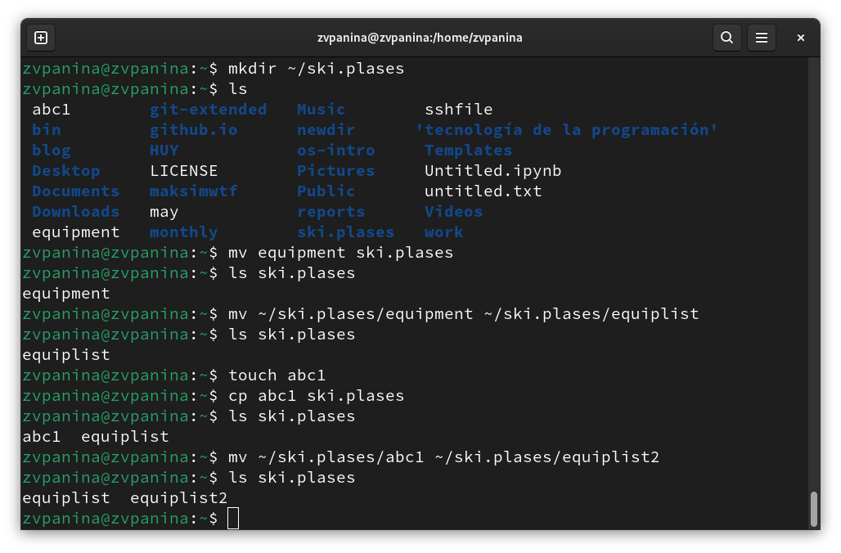
Рис. 9: Работа с каталогом ~/ski.plases
Создаю каталог с именем equipment в каталоге ~/ski.plases. Перемещаю файлы ~/ski.plases/equiplist и equiplist2 в каталог ~/ski.plases/equipment. Создаю и перемещаю каталог ~/newdir в каталог ~/ski.plases и называю его plans (рис. 10).
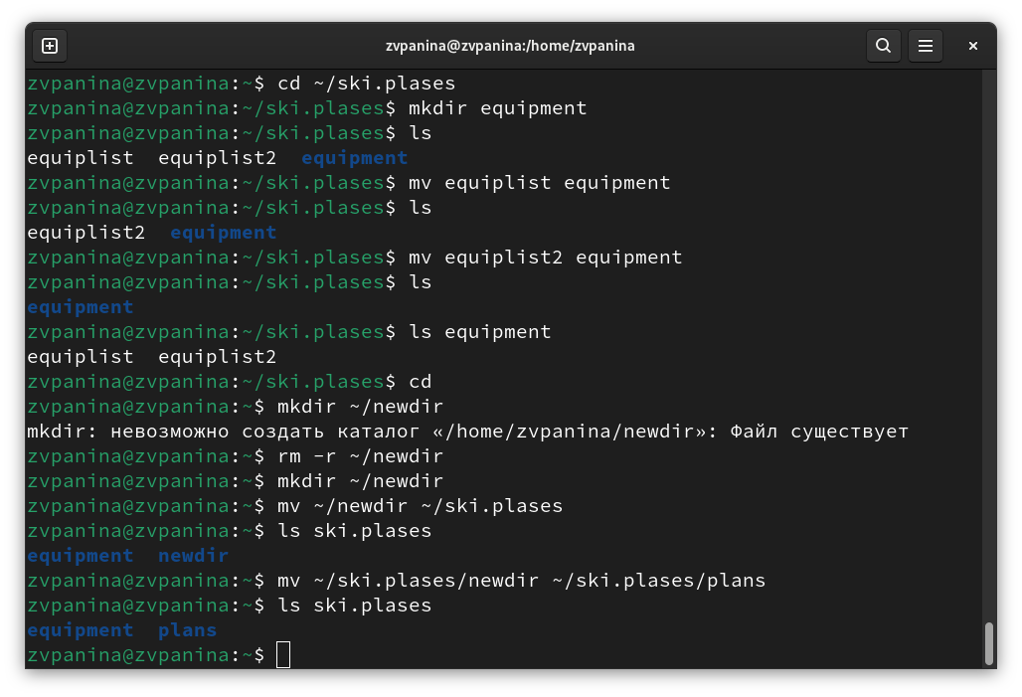
Рис. 10: Работа с каталогом ~/ski.plases
- Создаю необходимые файлы и директории и изменяю права доступа для них (рис. 11).
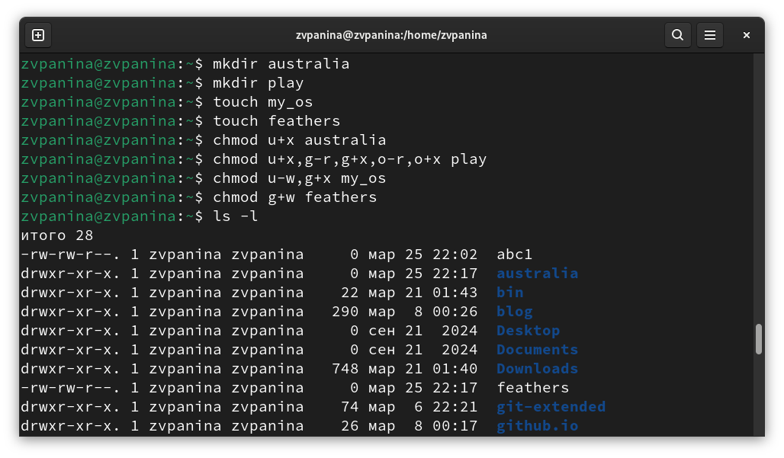
Рис. 11: Изменение прав доступа для каталогов australia, play и файлов my_os, features
Для удобства я создала каталог vacation, куда переместила используемые файлы и каталоги, и проверила права доступа к ним (рис. 12). После этого я вернула их обратно в домашнюю папку и удалила каталог vacation.
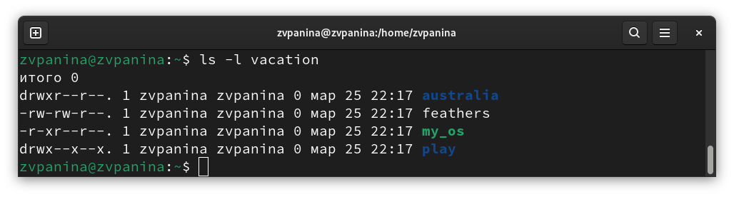
Рис. 12: Изменение прав доступа для каталогов australia, play и файлов my_os, features
- Перехожу в каталог /etc и вижу, что у меня нет файла password. Он называется passwd (рис. 13).
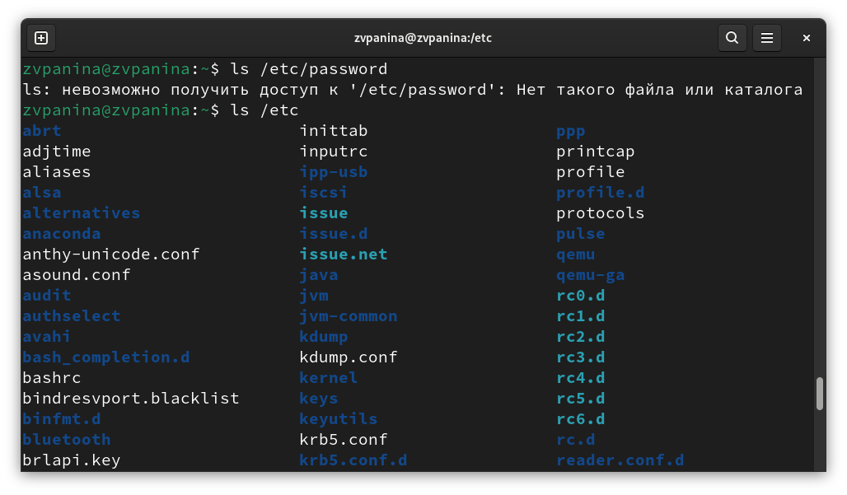
Рис. 13: Просмотр содержимого каталога /etc
Просматриваю содержимое файла /etc/passwd (рис. 14).
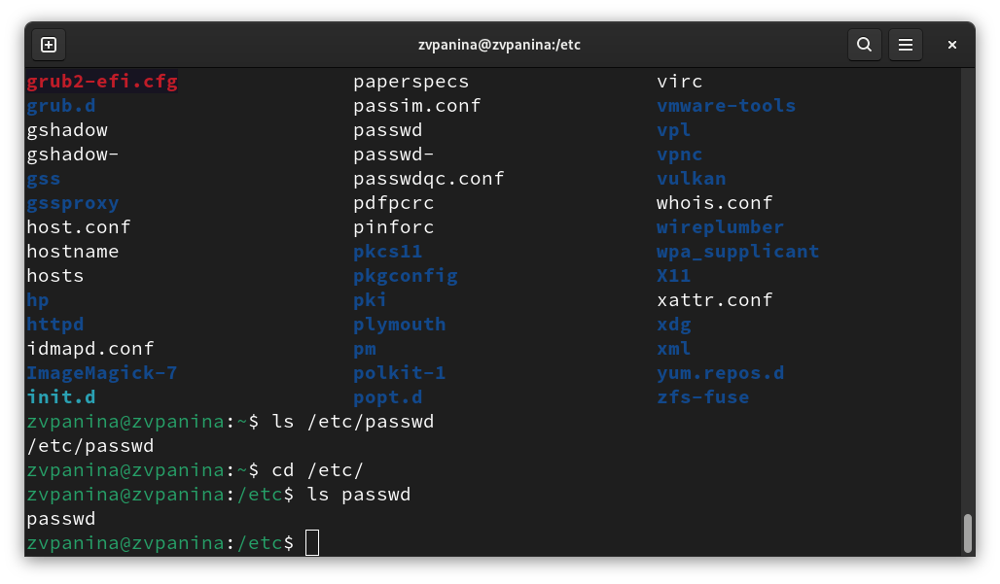
Рис. 14: Просмотр содержимого файла /etc/passwd
Копирую файл ~/feathers в файл ~/file.old. Перемещаю файл ~/file.old в каталог ~/play. Копирую каталог ~/play в каталог ~/fun, проверяю (рис. 15).
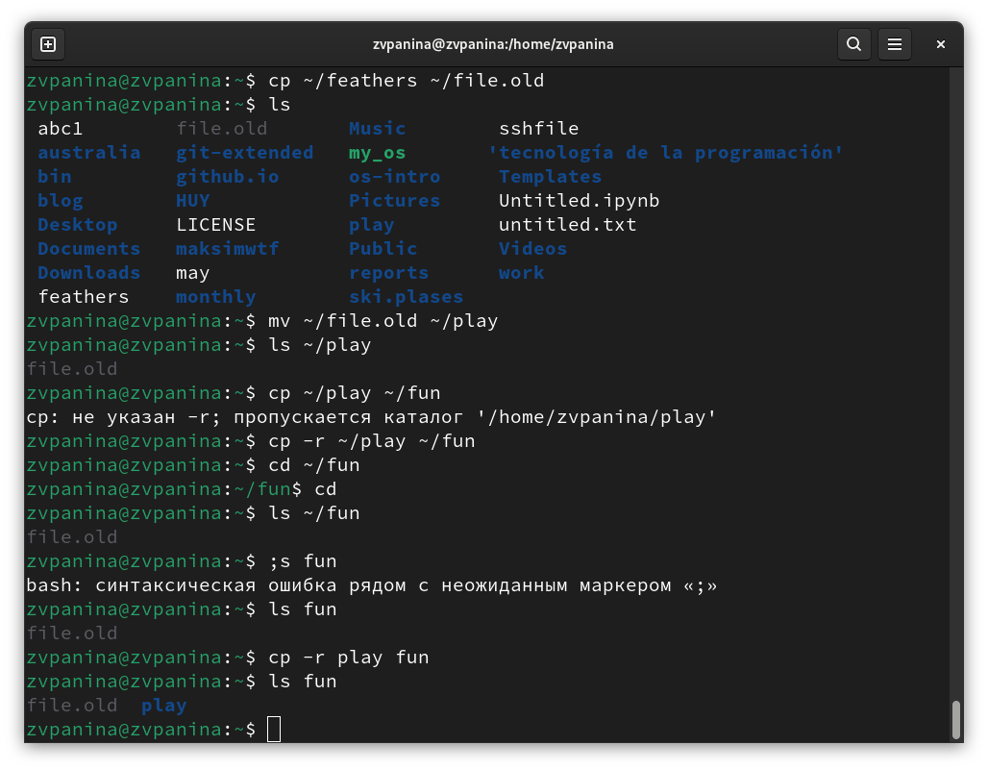
Рис. 15: Работа с файлами ~/featers и ~/file.old, каталогами ~/play и ~/fun
Перемещаю каталог ~/fun в каталог ~/play и называю его games. Лишаю владельца файла ~/feathers права на чтение. Пытаюсь просмотреть файл ~/feathers командой cat, мне отказано в доступе, т.к. я только что лишила себя права на чтение. Пытаюсь скопировать файл ~/feathers, например, в ~/play, мне отказано в доступе по той же причине. Снова даю владельцу файла ~/feathers право на чтение. Лишаю владельца каталога ~/play права на выполнение. Перехожу в каталог ~/play. Отказано в доступе, т.к. я лишила себя права на выполнение. Возвращаю владельцу каталога ~/play право на выполнение (рис. 16).
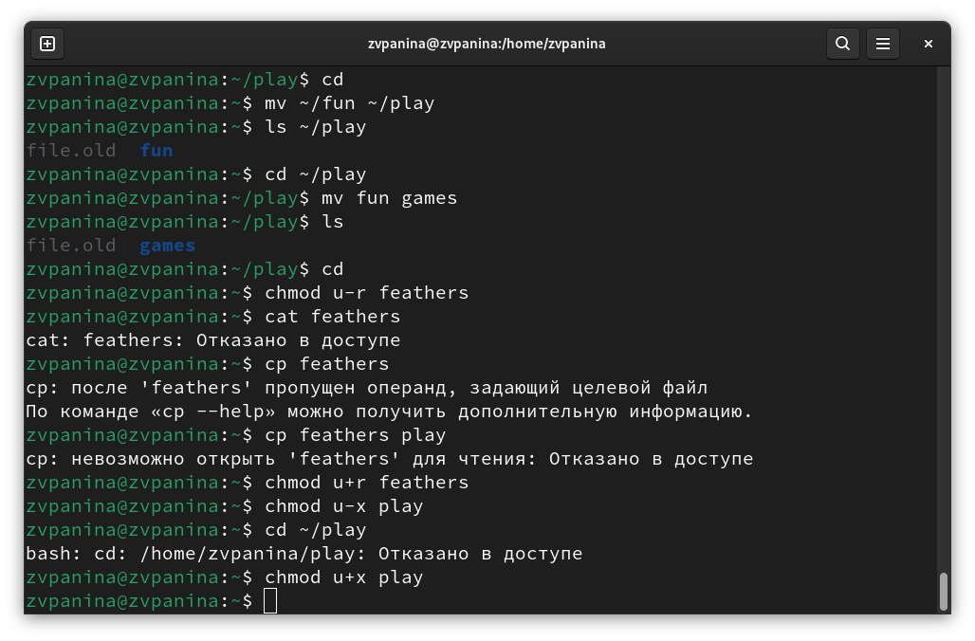
Рис. 16: Работа с правами доступа
- Читаю man по командам:

4.0.1 mount (рис. 17)
Назначение: Подключение файловых систем к указанным точкам монтирования. Ключевые опции: - -t — тип файловой системы (ext4, ntfs, nfs). - -o — дополнительные параметры (например, ro для только чтения);
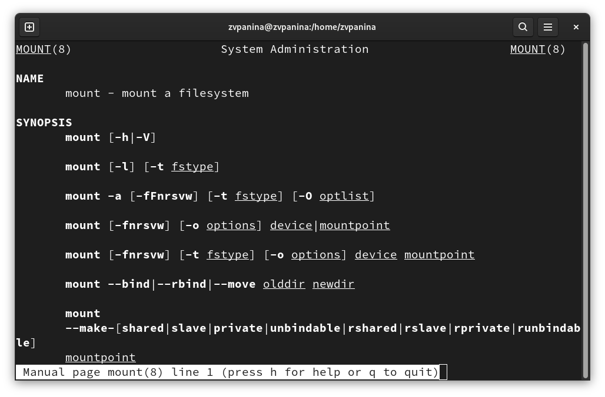
Рис. 17: man mount

4.0.2 fsck (рис. 18)
Назначение: Проверка и исправление ошибок файловой системы. Ключевые опции: - -y — автоматическое исправление ошибок. - -f — принудительная проверка. - -C — вывод прогресса;
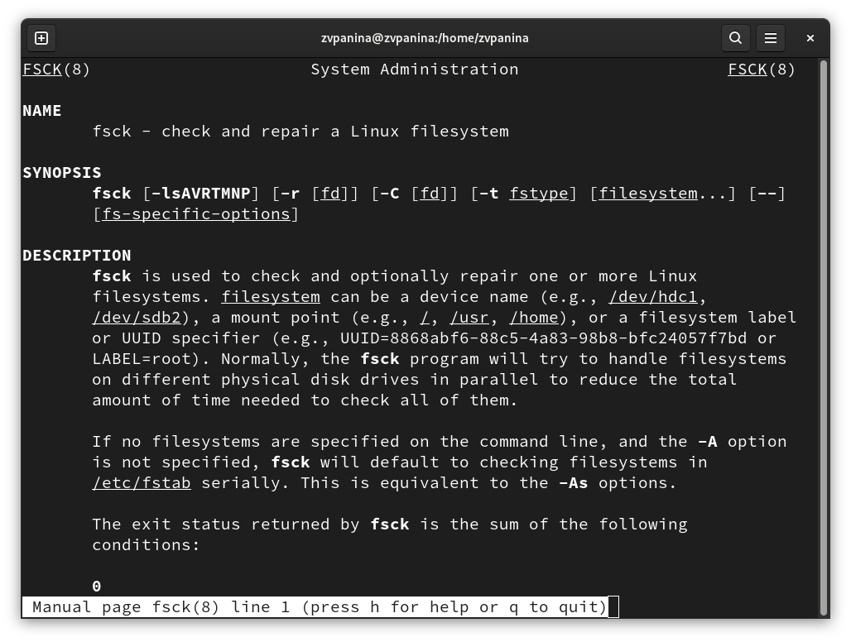
Рис. 18: man fsck

4.0.3 kill (рис. 19)
Назначение: Отправка сигналов процессам (по умолчанию — SIGTERM для завершения). Ключевые сигналы: - -9 (SIGKILL) — немедленное завершение. - -15 (SIGTERM) — корректное завершение (по умолчанию). - -1 (SIGHUP) — перезапуск процесса;
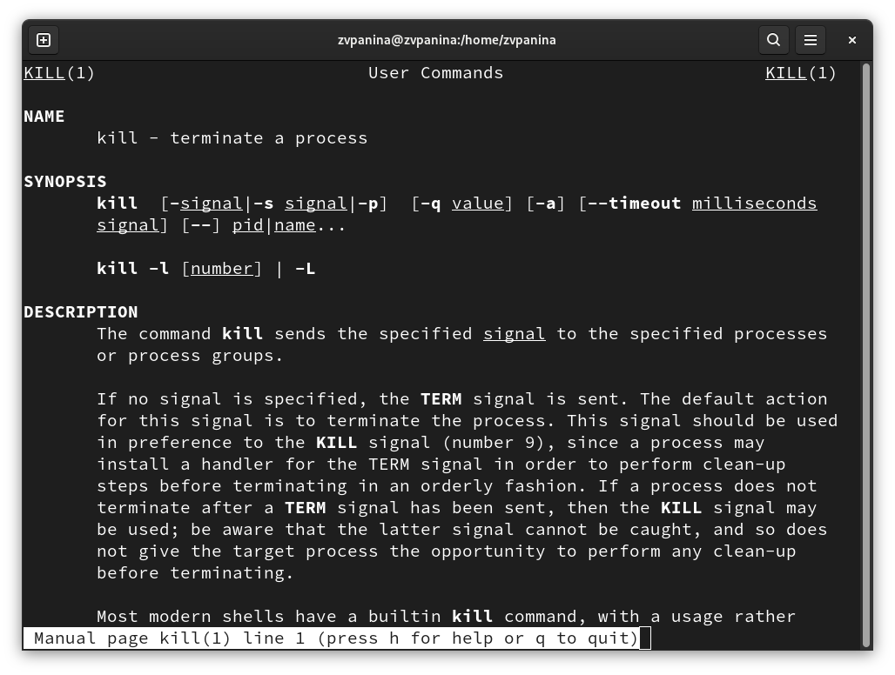
Рис. 19: man kill

4.0.4 mkfs (рис. 20)
Назначение: Создание файловой системы на устройстве. Ключевые опции: - -t — тип файловой системы (ext4, xfs, vfat). - -L — задает метку тома.
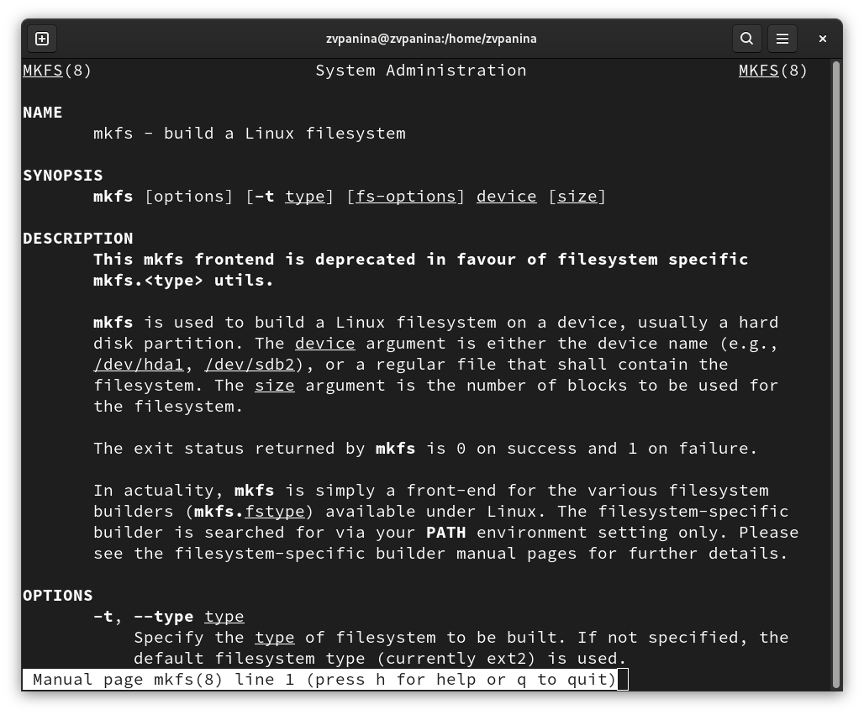
Рис. 20: man mkfs

5 Ответы на контрольные вопросы
- Дайте характеристику каждой файловой системе, существующей на жёстком диске компьютера, на котором вы выполняли лабораторную работу.
- Ext2, Ext3, Ext4 или Extended Filesystem - это стандартная файловая система для Linux. Она была разработана еще для Minix. Она самая стабильная из всех существующих, кодовая база изменяется очень редко и эта файловая система содержит больше всего функций. Версия ext2 была разработана уже именно для Linux и получила много улучшений. В 2001 году вышла ext3, которая добавила еще больше стабильности благодаря использованию журналирования. В 2006 была выпущена версия ext4, которая используется во всех дистрибутивах Linux до сегодняшнего дня. В ней было внесено много улучшений, в том числе увеличен максимальный размер раздела до одного экзабайта.
NTFS — это файловая система по умолчанию, используемая операционными системами на базе Windows NT, начиная с 1993 года с Windows NT 3.1 и вплоть до Windows 11 включительно. Она предлагает расширенные функции, такие как права доступа к файлам, шифрование, сжатие и ведение журнала.
- Приведите общую структуру файловой системы и дайте характеристику каждой директории первого уровня этой структуры.
- / — root каталог. Содержит в себе всю иерархию системы;
- /bin — здесь находятся двоичные исполняемые файлы. Основные общие команды, хранящиеся отдельно от других программ в системе (прим.: pwd, ls, cat, ps);
- /boot — тут расположены файлы, используемые для загрузки системы (образ initrd, ядро vmlinuz);
- /dev — в данной директории располагаются файлы устройств (драйверов). С помощью этих файлов можно взаимодействовать с устройствами. К примеру, если это жесткий диск, можно подключить его к файловой системе. В файл принтера же можно написать напрямую и отправить задание на печать;
- /etc — в этой директории находятся файлы конфигураций программ. Эти файлы позволяют настраивать системы, сервисы, скрипты системных демонов;
- /home — каталог, аналогичный каталогу Users в Windows. Содержит домашние каталоги учетных записей пользователей (кроме root). При создании нового пользователя здесь создается одноименный каталог с аналогичным именем и хранит личные файлы этого пользователя;
- /lib — содержит системные библиотеки, с которыми работают программы и модули ядра;
- /lost+found — содержит файлы, восстановленные после сбоя работы системы. Система проведет проверку после сбоя и найденные файлы можно будет посмотреть в данном каталоге;
- /media — точка монтирования внешних носителей. Например, когда вы вставляете диск в дисковод, он будет автоматически смонтирован в директорию /media/cdrom;
- /mnt — точка временного монтирования. Файловые системы подключаемых устройств обычно монтируются в этот каталог для временного использования;
- /opt — тут расположены дополнительные (необязательные) приложения. Такие программы обычно не подчиняются принятой иерархии и хранят свои файлы в одном подкаталоге (бинарные, библиотеки, конфигурации);
- /proc — содержит файлы, хранящие информацию о запущенных процессах и о состоянии ядра ОС;
- /root — директория, которая содержит файлы и личные настройки суперпользователя;
- /run — содержит файлы состояния приложений. Например, PID-файлы или UNIX-сокеты;
- /sbin — аналогично /bin содержит бинарные файлы. Утилиты нужны для настройки и администрирования системы суперпользователем;
- /srv — содержит файлы сервисов, предоставляемых сервером (прим. FTP или Apache HTTP);
- /sys — содержит данные непосредственно о системе. Тут можно узнать информацию о ядре, драйверах и устройствах;
- /tmp — содержит временные файлы. Данные файлы доступны всем пользователям на чтение и запись. Стоит отметить, что данный каталог очищается при перезагрузке;
- /usr — содержит пользовательские приложения и утилиты второго уровня, используемые пользователями, а не системой. Содержимое доступно только для чтения (кроме root). Каталог имеет вторичную иерархию и похож на корневой;
- /var — содержит переменные файлы. Имеет подкаталоги, отвечающие за отдельные переменные. Например, логи будут храниться в /var/log, кэш в /var/cache, очереди заданий в /var/spool/ и так далее.
- Какая операция должна быть выполнена, чтобы содержимое некоторой файловой системы было доступно операционной системе?
- Монтирование тома.
- Назовите основные причины нарушения целостности файловой системы. Как устранить повреждения файловой системы?
- Отсутствие синхронизации между образом файловой системы в памяти и ее данными на диске в случае аварийного останова может привести к появлению следующих ошибок:
- Один блок адресуется несколькими mode (принадлежит нескольким файлам).
- Блок помечен как свободный, но в то же время занят (на него ссылается onode).
- Блок помечен как занятый, но в то же время свободен (ни один inode на него не ссылается).
- Неправильное число ссылок в inode (недостаток или избыток ссылающихся записей в каталогах).
- Несовпадение между размером файла и суммарным размером адресуемых inode блоков.
- Недопустимые адресуемые блоки (например, расположенные за пределами файловой системы).
- “Потерянные” файлы (правильные inode, на которые не ссылаются записи каталогов).
- Недопустимые или неразмещенные номера inode в записях каталогов.
- Как создаётся файловая система?
- mkfs - позволяет создать файловую систему Linux.
- Дайте характеристику командам для просмотра текстовых файлов.
- Cat - выводит содержимое файла на стандартное устройство вывода
- Приведите основные возможности команды cp в Linux.
- cp – копирует или перемещает директорию, файлы.
- Приведите основные возможности команды mv в Linux.
- mv - переименовать или переместить файл или директорию
- Что такое права доступа? Как они могут быть изменены?
- Права доступа к файлу или каталогу можно изменить, воспользовавшись командой chmod. Сделать это может владелец файла (или каталога) или пользователь с правами администратора.

6 Выводы
В ходе выполнения лабораторной работы я ознакомилась с файловой системой Linux, её структурой, именами и содержанием каталогов. Приобрела практические навыки по применению команд для работы с файлами и каталогами, по управлению процессами (и работами), по проверке использования диска и обслуживанию файловой системы.

Список литературы

